CLASSER DES IMAGES – CLASSER DES AFFICHES 3. 064

Destinataires privilégiés :  X Les enfants (cycle : 0 1, 0 2, X 3, X 4).  X L’équipe enseignante.  0 Les parents, la communauté paroissiale.  Date de la dernière mise à jour : 01/09/04  Moment de l’année : Tout au long de l’année scol. | Champs d’action visés :  X Champ de la pédagogie.  0 Champ des relations 0 intér., 0 extér. à l'école  0 Champ de l'organisation de la vie scolaire.  0 Champ de la proposition, de la célébration de foi.  Type d'activité : Média / Savoir lire

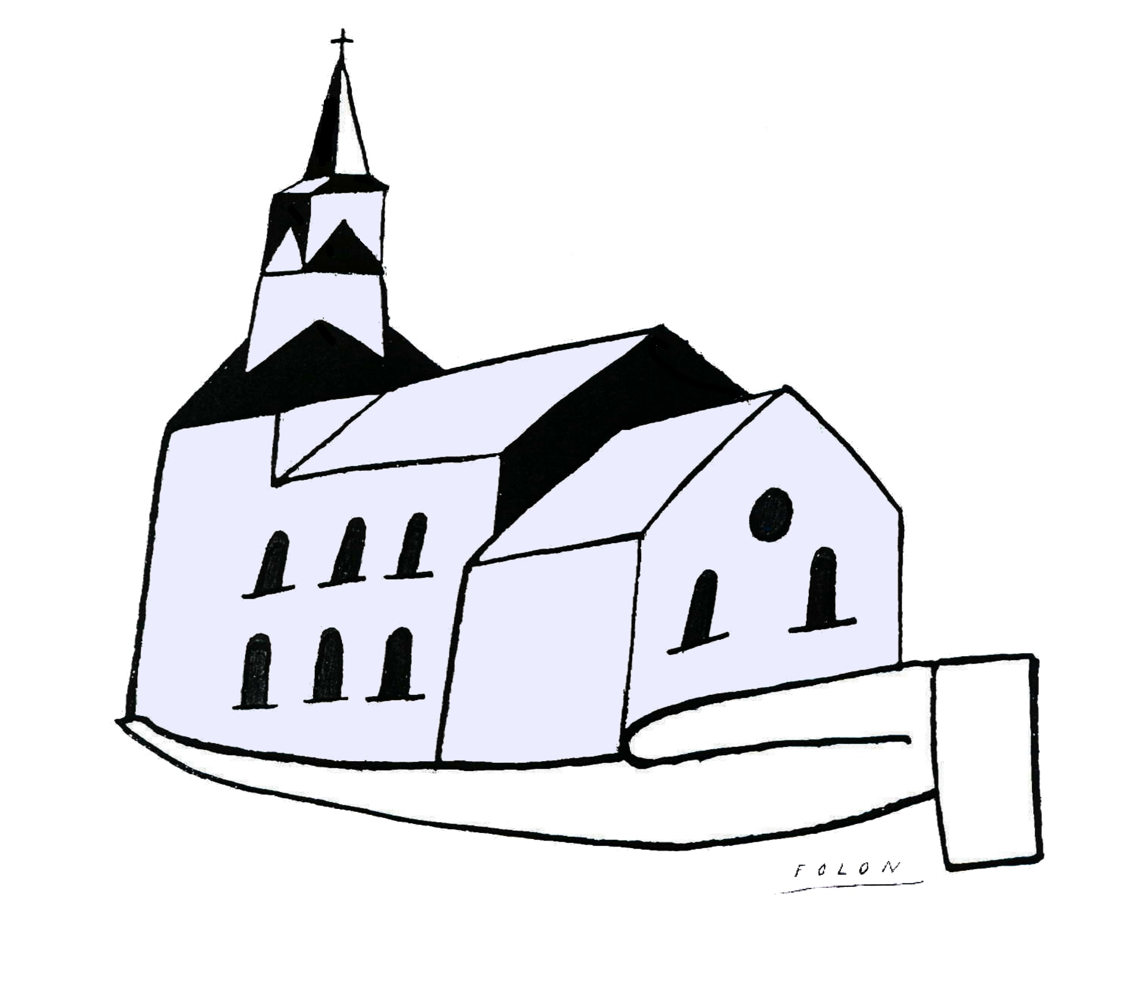Cette fiche s’inscrit dans le cadre du projet pastoral 04/05 « L’église, image de l’Église »  Synthèse des 4 pistes à élaborer selon propositions décrites au point « Derniers conseils).   Des compléments d’information à propos de ces deux types d’activité peuvent être trouvés  dans le livret de suggestions pédagogiques annexé à l’album à la page 3 (Un travail en classe à  partir de la « banque de 28 images ») ainsi qu’aux pages 8, 11, 13 et 15 (Indices privilégiés par  l’album pour chacun des 4 thèmes retenus)  Classement d’images : Proposition pour un travail récurrent à partir de la «banque».  Description :  Matériel (exemple, à adapter suivant vos besoins) :  - 4 affiches mentionnant les 4 pistes proposées dans l’album « L’église, image de l’Eglise ».  - Les pages 6, 10, 14 et 18 de l’album pour le classement des images.  - Les 28 illustrations proposées dans la banque d’images de l’album.  N.B. : Si cela vous est possible, agrandissez pages et illustrations .au format A2  - 28 livrets reprenant les devinettes proposées dans les suggestions pédagogiques de l’album.  Ces livrets présentent les 3 « devinettes » classées par ordre de difficulté décroissante (Extrait biblique – Enigme – Extrait de l’illustration en noir et blanc).  N.B. : 4 exemples de ces livrets, tels qu’ils ont été présentés à la Journée des Groupes  Pêche du 30/08/04, sont joints à cette fiche. A vous de les adapter à l’âge et aux  possibilités de vos élèves. Pour les autres, voir notre offre de service en fin de fiche.  Déroulement :  - Mélanger les illustrations et les disposer devant les élèves.  - Distribuer, au hasard, les 28 livrets « devinettes » en insistant bien auprès des élèves pour qu’ils attendent le signal de l’enseignant pour passer aux pages suivantes !!! ).  - Consignes :  « En utilisant le livret mis à votre disposition, retrouvez l’image qui vous a été  attribuée par le sort. Attendez la consigne pour passer d’un feuillet du livret à l’autre. »  - Pendant 3 minutes, lecture de la première page du livret (Extrait biblique) et première tentative de repérage de l’illustration.  - Pendant 1 minute, ceux qui pensent avoir trouvé essaient de placer leurs illustrations sur les panneaux (Autocorrection grâce au format des images). | Réf. P.I. :  EGL.1.1.  EGL.3.1.  EGL.4.2.
  Invités à… | Servir | célébrer | annoncer
  6 | 10 | 14 | 18

- Pendant 2 minutes, lecture de la seconde page du livret (Enigme) et nouvel essai de repérage de l’illustration.  - Pendant 1 minute, deuxième tentative de placement des images.  - Pendant 1 minute, découverte de la troisième page du livret (Extrait de l’illustration en noir et blanc) et repérage de l’illustration.  - Pendant 1 minute, dernière tentative de placement des images.  Classement d’affiches : Classement d’affichettes semblables à celles proposées dans les illustrations 7, 13, 22 et 28 de la banque d’images.  Description :  Matériel (exemple, à adapter suivant vos besoins) :  - 4 affiches mentionnant les 4 pistes proposées dans l’album « L’église, image de l’Eglise ».  N.B. : Identiques à celles utilisées pour l’activité précédente.  - 10 fac-similés d’affichettes que l’on peut trouver à l’entrée d’une église. (voir *)  N.B. : 4 exemples de ces affichettes, telles qu’elles ont été présentées à la journée des groupes Pêche du 30/08/04, sont joints à cette fiche. Pour les autres, voir notre offre de service en fin de fiche. Ces affichettes ont été réalisées en s’inspirant des illustrations de la banque d’images.  - Un correctif réalisé à partir des illustrations 7, 13, 22 et 28 de l’album.  Déroulement :  - Mélanger les affichettes et les disposer devant les élèves.  - Distribuer, au hasard, les 10 affichettes à des groupes de 2 à 3 élèves.  - Proposer aux différents groupes de classer leur affichette dans une des 4 colonnes du tableau en tenant compte de la signification qu’ils donnent aux 4 pistes de l’album « L’église, image de l’Église » telles que proposées par les 4 affiches (Invités à…, servir, célébrer et annoncer).  N.B. : On pourra mener cette activité avant de travailler chacune des 4 pistes proposées dans  l’album. Il s’agira alors d’un temps de contagion avant d’entrer dans le vif du sujet.  On pourra aussi la mener après que la piste aura été exploitée. Il s’agira alors d’un temps de structuration et d’utilisation de ce qui aura été découvert par les enfants.  Rien n’interdit non plus de proposer cette activité à deux reprises : avant d’entamer une piste et après l’avoir exploitée.  - Proposer une lecture collective du classement et permettre aux participants d’échanger sur leurs choix. | EGL.1.1.  EGL.4.2.
  Invités à… | Servir | célébrer | annoncer

Derniers conseils :
- (*) Les meilleures affiches à utiliser sont celles, bien réelles, que vous aurez recueillies – après autorisation, bien entendu ! – dans l’église de la paroisse où se situe votre école.
- A coup sûr, ces activités susciteront de nombreuses discussions avec les enfants, tant vignettes et affichettes pourraient être classées dans plusieurs pistes, voire même… dans les quatre.
Loin de constituer un obstacle insurmontable, cette « difficulté » sera source de débats, d’approfondissements… et donc, d’apprentissage ! (Relire les points 2 et 3 de la page 3 des suggestions pédagogiques de l’album).
- Ces deux activités autour des illustrations de l’album « L’église, image de l’Eglise » devraient être proposées aux enfants chaque fois qu’une nouvelle piste de l’album est mise en œuvre. Les enfants seront à chaque fois plus riches des découvertes qu’ils auront effectuées auparavant.
-------------------------------------------------------------------------------------------------------------------------------------
Offre de service : si vous souhaitez recevoir le matériel de ces activités, présentées lors de la Journée des Groupes Pêche (30 août 2004 à Gosselies), veuillez vous reporter à la page 3 de la revue Amorces n°30.

